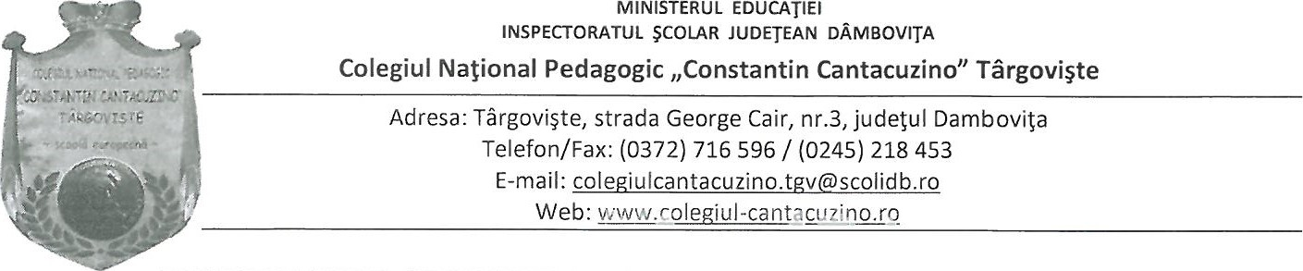
REZULTATELE OBȚINUTE LA OLIMPIADA DE PEDAGOGIE- PSIHOLOGIE
LICEE PEDAGOGICE
ETAPA JUDETEANĂ
18.03.2022
Nr.  crt. | Numele și prenumele elevului | Clasa | Disciplina | Nota finală
1 | Drăguț M Claudia Andreea | a IX-a A | Introducere în pedagogie și teoria și metodolo ia curriculum-ului | 6,25
2 | Maican M Iasmin Teodora | a IX-a A | Introducere în pedagogie și teoria și metodolo ia curriculum-ului | 5,75
3 | Coman I Elisa Isabel | a IX-a A | Introducere în pedagogie și teoria și metodolo ia curriculum-ului | 9,30
4 | Moldoveanu Drăghici  Yasmina Nicola | a IX-a B | Introducere în pedagogie și teoria și metodolo ia curriculum-ului | 3,00
5 | Popescu Florentina Mirabela | a IX-a B | Introducere în pedagogie și teoria și metodolo ia curriculum-ului | 5,60
6 | Stana Andreea Diana | a IX-a B | Introducere în pedagogie și teoria și metodolo ia curriculum-ului | 5,80
7 | Stanciu Andreea-Maria | a IX-a B | Introducere în pedagogie și teoria și metodolo ia curriculum-ului | 5,90
8 | Ungureanu Ana-Maria | a IX-a B | Introducere în pedagogie și teoria și metodolo ia curriculum-ului | 6,65
9 | Vlădan Elena-Anastasia | a IX-a B | Introducere în pedagogie și teoria și metodolo ia curriculum-ului | 7,90
10 | Barbu Mariana Diana | a X-a A | Teoria și practica instruirii și evaluării | 5,25
11 | Călin Gabriela Alina | a X-a A | Teoria și practica instruirii și evaluării | 5,50
12 | Dumitru Nicușor Ionuț | a X-a A | Teoria și practica instruirii și evaluării | 5,80
13 | Szabo Agnes Denisa | a X-a A | Teoria și practica instruirii și evaluării | 6.90
14 | Tatu Cristina | a X-a A | Teoria și practica instruirii și evaluării | Absent
15 | Matei E.I. Luca Ștefan | a X-a B | Teoria și practica instruirii și evaluării | 8.90
16 | Rusu I Bianca Elena | a X-a B | Teoria și practica instruirii și evaluării | 9,80
17 | Amuza Beatrice | a XI-a A | Managementul clasei de elevi | 5.95
18 | Cristina Gabriela | a XI-a A | Managementul clasei de elevi | 7,30
19 | Vlăsceanu Alina | a XI-a A | Managementul clasei de elevi | 4,45
20 | Cristea M V Ana Maria | a XI-a B | Managementul clasei de elevi | 9,80
21 | Dincă I Alina | a XI-a B | Managementul clasei de elevi | 8,30
22 | Drăghici Alexandra | a XI-a A | Psihologia vârstelor | 5,55
23 | Matei Mihaela | a XI-a A | Psihologia vârstelor | 5,90
24 | Motoc Ana Maria | a XI-a A | Psihologia vârstelor | 9,00
25 | Nită Miruna | a XI-a A | Psihologia vârstelor | 8,30
26 | Ștefan Cristiana | a XI-a A | Psihologia vârstelor | 6,25
27 | Voicu Stefania | a XI-a A | Psihologia vârstelor | 7.30

Președinte executiv,
Inspector școlar de specialitate,
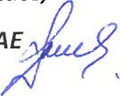
Prof. Florentina-Laura NAE

